SPSPSPSP  SPSPSPS  SPSPSP  SPSPS  SPSP  SPS  S | SPS-F KOCED 0012-7400
SPSPSPSP  SPSPSPS  SPSPSP  SPSPS  SPSP  SPS  S | 
교량받침용 미끄럼재의 정적 마찰 시험방법
SPS-F KOCED 0012-7400:2020
(2023 확인)

국토교통연구인프라운영원
2020년 6월 2일 제정

심 의 : 국토교통연구인프라운영원 단체표준심사위원회

 |  | 성명 |  | 근 무 처 |  | 직위
(위원장) |  | 정 철 헌 |  | 단국대학교 |  | 교수
(위 원) |  | 곽 종 원 |  | 한국건설기술연구원 |  | 선임연구위원
 |  | 권 승 희 |  | 명지대학교 |  | 교수
 |  | 김 대 영 |  | 한빛구조 ENG |  | 대 표 이 사
 |  | 김 성 일 |  | 한국철도기술연구원 |  | 책임연구원
 |  | 김 지 상 |  | 서경대학교 |  | 교수
 |  | 김 진 국 |  | 서울과학기술대학교 |  | 교 수
 |  | 김철영 |  | 명지대학교 |  | 교수
 |  | 장광석 |  | 계명대학교 |  | 연구원
 |  | 정 성 욱 |  | 한국표준협회 |  | 연구위원
 |  | 심 창 수 |  | 중앙대학교 |  | 교수
 |  | 하 동 호 |  | 건국대학교 |  | 교수
(간 사) |  | 정 대 성 |  | 국토교통연구인프라운영원 |  | 본부장
 |  | 김 태 형 |  | 국토교통연구인프라운영원 |  | 책임연구원
 |  | 박다움 |  | 국토교통연구인프라운영원 |  | 책임연구원

원안작성협력 : 한국건설생활환경시험연구원

 |  | 성명 |  | 근 무 처 |  | 직위
(연구책임자) |  | 박진영 |  | 한국건설생활환경시험연구원 |  | 책임연구원
(참여연구원) |  | 이봉춘 |  | 한국건설생활환경시험연구원 |  | 수석연구원
 |  | 이종석 |  | 한국건설생활환경시험연구원 |  | 선임연구원
 |  | 정태준 |  | 한국건설생활환경시험연구원 |  | 연구원

표준열람 : e나라 표준인증(http://www.standard.go.kr)
━━━━━━━━━━━━━━━━━━━━━━━━━━━━━━━━━━━━━━━
제정단체：국토교통연구인프라운영원
제 정 : 2020년 6월 2일
심 의：국토교통연구인프라운영원 단체표준심사위원회
원안작성협력：한국건설생활환경시험연구원
━━━━━━━━━━━━━━━━━━━━━━━━━━━━━━━━━━━━━━━
이 표준에 대한 문의사항이 있을 시 e나라 표준인증 웹사이트에 등록된 표준담당자에게 연락 바랍니다.

이 표준은 산업표준화법 시행규칙 제19조 및 단체표준 지원 및 촉진운영 요령 제11조의 규정에 따라 매 3년마다 확인, 개정 또는 폐지됩니다.

목 차

머 리 말 ii
1 적용범위 1
2 인용표준 1
3 용어와 정의 및 기호 1
3.1 용어와 정의 1
3.2 기호 2
4 주의사항 3
5 시험장비 3
5.1 요구조건 3
5.2 시험기의 구성 4
6 시험체 4
6.1 시험편 4
6.2 시험체 제작 4
7 시험방법 5
7.1 단기마찰성능시험 5
7.2 온도환경시험 6
7.3 장기마찰성능시험 6
8 결과 계산 8
8.1 일반사항 8
8.2 마찰 계수 계산 8
9 시험 보고 8
SPS-F KOCED 0012-7400:2020 해 설 10

머 리 말

이 표준은 산업표준화법 관련 규정에 따라 국토교통연구인프라운영원 단체표준심사위원회의 심의를 거쳐 제정된 단체표준이다.

이 표준의 내용 일부 또는 전부는 저작권법에 따른 보호대상이 되는 저작물이 될 수 있다.

이 표준의 내용 일부 또는 전부가 ISO·IEC 등에서 제정한 표준을 참고하여 제정 또는 개정된 경우, 해당 표준의 저작권을 보유하고 있는 ISO·IEC 등의 저작권 보호 규정 등에 따라 보호되어야 한다.

이 표준의 일부가 기술적 성질을 가진 특허권, 출원공개 이후의 특허출원, 실용신안권 또는 출원공개 후의 실용신안등록출원에 저촉될 가능성이 있다는 것에 주의를 환기한다. 국토교통연구인프라운영원의 장과 단체표준심사위원회는 이러한 기술적 성질을 가진 특허권, 출원공개 이후의 특허출원, 실용신안권 또는 출원공개 후의 실용신안등록출원에 관계되는 확인에 대하여 책임을 지지 않는다.

단체표준

SPS-F KOCED 0012-7400:2020
(2023 확인)

교량받침용 미끄럼재의 정적 마찰 시험방법

Method of static friction test for sliding materials of bridge bearings

적용범위

이 표준은 교량 상판의 변형 또는 외력에 의해 발생하는 변위를 수용하는 교량받침용 미끄럼재에 대한 정적 마찰 시험방법에 대하여 규정하며, 재질의 종류를 제한하지 않는다.

인용표준

다음의 인용표준은 전체 또는 부분적으로 이 표준의 적용을 위해 필수적이다. 발행연도가 표기된 인용표준은 인용된 판만을 적용한다. 발행연도가 표기되지 않은 인용표준은 최신판(모든 추록을 포함)을 적용한다.

KS B 0811, 금속 재료의 비커스 경도 시험방법
KS B ISO 4287, 제품의 형상 명세(GPS) — 표면 조직 – 프로파일법: 용어, 정의 및 표변 조직의 파라미터
KDS 24 90 11 교량기타시설설계기준(한계상태설계법)
AASHTO LRFD Bridge construction Specification 4th Edition
EAD 050004-00-0301, Spherical and cylindrical bearing with special sliding material made of UHMWPE
EAD 050013-00-0301, Spherical and cylindrical bearing with special sliding material made of filled PTFE with solid lubricant and reinforcing fibres
EN 1337-2, Structural bearings — Part 2: Sliding elements

용어와 정의 및 기호

이 표준의 목적을 위하여 다음의 용어와 정의 및 기호를 적용한다.

용어와 정의

마찰(friction)
서로 접촉한 두 표면의 미끄러짐에 대한 저항

정마찰(statical friction)
미끄럼 운동을 시작할 때 발생하는 마찰

동마찰(dynamical friction)
미끄럼 운동 중에 발생하는 마찰

마찰 계수(coefficient of friction)
미끄럼재와 맞댐판의 접촉면에 수직으로 작용하는 수직력에 대한 마찰면에 작용하는 마찰력의 비율

미끄럼재(sliding material)
미끄럼면을 형성하는 재료

미끄럼면(sliding surface)
상대변위를 수용하기 위하여 이종 재료로 이루어진 한 쌍의 평면의 조합

미끄럼판(sliding plate)
미끄럼면과 접촉하는 금속판

윤활제(lubricant)
미끄럼면의 마찰 계수 및 마모를 줄이기 위하여 적용되는 재료(예: 그리스)

스틱 슬립(stick slip)
미끄럼 거동 중 정마찰과 동마찰이 번갈아 발생하는 진동 현상

딤플(dimple)
윤활제를 저장하기 위하여 오목하게 성형된 부분

기호

라틴 문자

d 미끄럼재의 지름(mm)
h 미끄럼재의 돌출높이(mm)
t_{p} 미끄럼재의 두께(mm)
F_{z} 압축하중(N)
F_{x} 수평하중(N)
S_{x} 미끄럼 변위(mm)
T 온도(℃)
Δ 변화율
t 시간(h)
t₀ 각 온도 휴지시간(h)
v 수평속도

그리스 문자

$μ_{s}$ 정마찰 계수
$μ_{dyn}$ 동마찰 계수

첨자

a 평균
pl 사전 재하
i 정지 구간
n 사이클 수
s 정적
dyn 동적
max 최대

약어

PTFE(polytetrafluoroethylene) 폴리테트라플루오로에틸렌 중합체
UHMWPE(Ultra-high molecular weight polyethylene) 초고분자량 폴리에틸렌

주의사항

a) 시험 재료는 완성된 교량받침에 사용된 재료와 동일해야 하며, 성능시험을 마친 미끄럼재 및 맞댐판은 재사용되어서는 안된다.
b) 별도의 조건이 제시되지 않은 한 시험 중에 윤활제를 도포해서는 안된다.
c) 시험 중 미끄럼재의 심각한 파손 또는 스틱 슬립 현상이 발생하는 경우 시험은 무효로 판단하여 시험과정을 중단할 수 있으며 육안검사, 사진대지 및 그래프를 결과 보고서에 포함하여야 한다.

시험장비

요구조건

a) 압축하중 재하장치는 미끄럼면의 연직 방향으로 하중을 가력할 수 있어야 하며 수평시험을 진행하는 동안 목표 하중의 ± 2 % 이내로 제어되어야 한다.
b) 수평방향 가력장치는 압축판과 평행하게 고정되어야 하며 설정된 변위 및 속도를 연속적으로 제어할 수 있어야 한다. 또한, 편심을 최소화하기 위하여 가력축에 회전 수용이 가능한 베어링을 포함하여야 한다.
c) 시험체의 온도 환경을 조성하기 위하여 항온 챔버가 구비되어야하며 내부 온도는 ± 1 ℃ 이내로 제어할 수 있어야 한다.
d) 압축하중, 수평하중, 수평변위, 온도가 연속적으로 기록되어야 한다.
e) 단일 전단 구성으로 시험기를 구성하는 경우, 롤러 및 롤러플레이트의 최소 경도는 500 HV20 이상이어야 하며 표면 거칠기는 Ry5i 가 3 μm 를 초과하지 않아야 한다.

[출처 : EN 1337-2:2004, Structural bearings — Part 2: Sliding elements]

시험기의 구성

정적 마찰 시험을 위한 시험기는 그림 1과 같이 구성하여야 하며, 시험편에 압축하중이 인가된 상태에서 수평변위를 연속적으로 제어할 수 있어야 한다. 두 개의 시험체를 적용하는 이중 전단 시험방법과 하나의 시험체를 적용하는 단일 전단 시험방법 중 어느 하나를 선택할 수 있다.

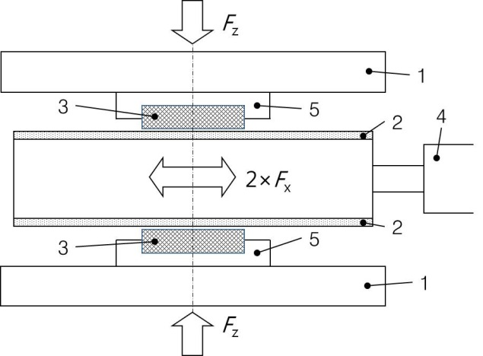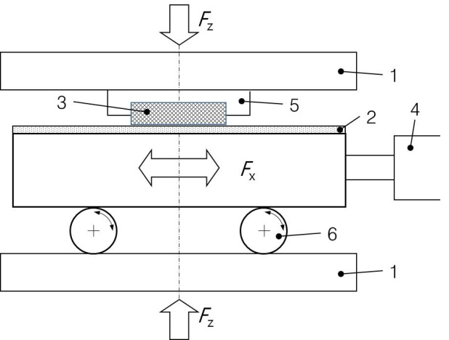
a) 이중 전단 구성 b) 단일 전단 구성

식별부호
1 압축판
2 미끄럼판
3 미끄럼재
4 수평하중 가력기기
5 지지판
6 롤러 베어링
그림 1 — 정적 마찰 시험 장비에 대한 개략도

시험체

시험편

미끄럼재와 미끄럼판은 해당 재료를 적용하고자 하는 교량받침에 사용되는 재질과 동일하여야 한다.

시험체 제작

미끄럼재의 지름은 (75 ± 0.1) mm 이며, 두께는 4.5 mm 이상, 돌출높이는 2.0 mm 에서 2.6 mm 이내로 제작되어야 한다. 시험체의 고정을 위한 지지판 두께는 10 mm 이상이며, 지름은 90 mm 이상, 미끄럼재의 고정홈은 지름 ${\text{75}}_{\text{-0.1}}^{ \text{0} }$mm 으로 제작되어야 한다. 또한, 미끄럼재는 지지판의 고정홈에 설치하기 위하여 유격에 맞도록 일시적으로 냉각하여 고정할 수 있다. 교량받침의 미끄럼재에 윤활제와 딤플이 적용되는 경우 그림 2에 따라 제작하며 딤플의 크기와 위치가 변경되는 경우 보고서에 시험체의 제작 도면을 포함하여야 한다.

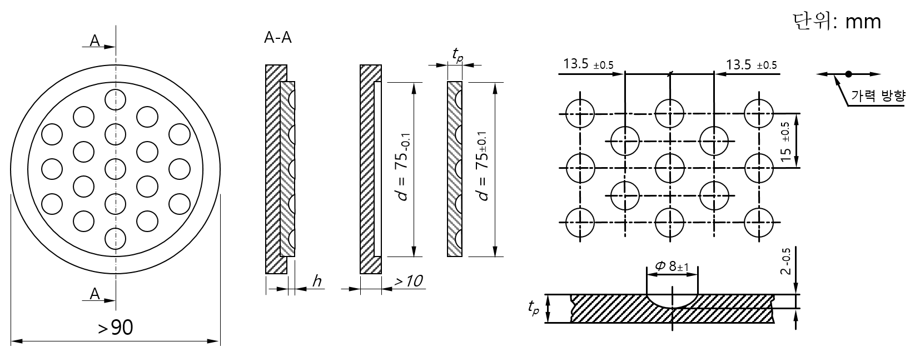

식별부호
h 미끄럼재의 돌출높이
d 미끄럼재의 지름
그림 2 — 시험체의 형태와 딤플의 패턴

시험방법

단기마찰성능시험

일반사항

교량받침에 적용되는 미끄럼재의 마찰 계수 측정 및 온도 의존성을 확인하기 위한 단기마찰성능 시험 방법을 설명한다.

시험절차

a) 윤활제가 적용되지 않은 미끄럼재인 경우 시험전에 딤플이 없는 테두리에서 두께를 3회 이상 측정하여 평균값을 기록한다.
b) 시험 전 미끄럼판의 산술평균 거칠기를 KS B ISO 4287에 따라 측정한다.
c) 윤활제가 사용되지 않은 시험인 경우 미끄럼판의 표면을 윤활제 제거 용제로 청소한다. 윤활제가 적용되는 시험인 경우에는 완제품과 동일한 윤활제를 도포한다.
d) 미끄럼재는 지지판에 유격이 발생하지 않도록 설치한다.
e) 시험 시 환경온도를 유지할 수 있도록 챔버를 가동한다.
f) 완제품의 영구 설계하중 또는 설계자가 제시하는 압축하중을 1시간 동안 유지한다.
g) 압축하중은 마찰성능 시험종료 시까지 유지하며, 미끄럼면과 평행한 방향으로 다음의 표 1의 조건으로 시험을 수행한다. 또한, 수평방향 진폭과 속도는 시험종료 시까지 일정하게 유지되도록 한다.
f) 압축하중, 수평하중, 수평변위, 온도를 연속적으로 기록한다.
g) 시험종료 후 미끄럼재를 시험체의 지지판에서 분리한 후 육안 관찰 및 딤플이 없는 테두리 또는 절단 후 딤플이 없는 위치에서 두께를 3회 이상 측정하고 평균값을 기록한다.

표 1 — 단기마찰시험 조건
항목 | 미끄럼 변위 (mm) | 수평 속도(mm/s) | 전체 미끄럼 거리 (m) | 온도 (℃)
조건 | $${\text{10}}_{\text{0}}^{\text{+0.5 }}$$ | $${\text{0.4}}_{\text{0}}^{\text{+0.1} }$$ | 2 | 21

온도환경시험

7.1.2의 시험절차에 따라 진행하며 시험온도는 다음의 표 2의 조건에서 선택하여 적용한다. 시험환경 온도는 7.1.2의 f)의 압축하중 유지시간 내에 목표온도에 도달해야하며 시험종료 시까지 유지해야 한다.

표 2 — 온도환경시험 조건
[단위 : ℃]
온도 | -35 | -20 | 0 | 35 | 50
비 고 구조 설계자가 시험온도를 특정하는 경우, 이외의 온도를 적용할 수 있다.

장기마찰성능시험

일반사항

교량받침에 적용되는 미끄럼재의 내구 수명을 확인하기 위한 장기마찰성능 시험 방법을 설명한다.

시험절차

a) 윤활제가 적용되지 않은 미끄럼재인 경우 시험전에 딤플이 없는 테두리에서 두께를 3회 이상 측정하여 평균값을 기록한다.
b) 시험 전 미끄럼판의 산술평균 거칠기를 측정한다.
c) 윤활제가 사용되지 않은 시험인 경우 미끄럼판의 표면을 윤활제 제거 용제로 청소한다. 윤활제가 적용되는 시험인 경우에는 완제품과 동일한 윤활제를 도포한다.
d) 미끄럼재의 지지판에 유격이 발생하지 않도록 설치한다.
e) 압축하중은 시험종료 시까지 유지하며, 표 3의 프로그램과 표 4 및 표 5의 시험 조건을 적용하여 마찰시험을 수행한다.
f) 압축하중, 수평하중, 수평변위, 온도를 연속적으로 기록한다.
g) 시험종료 후 미끄럼재를 시험체의 지지판에서 분리한 후 육안 관찰 및 딤플이 없는 테두리 또는 절단 후 딤플이 없는 위치에서 두께를 3회 이상 측정하고 평균값을 기록한다.

표 3 — 장기마찰시험 프로그램
단계 | 1 | 2 | 3 | …… | N-2 | N-1 | N
구간 | A | B | A | …… | A | B | A
거리(m) | 22 | 1 000 | 22 | …… | 22 | 1 000 | 22

표 4 — 장기마찰시험 조건(A 구간)
항목 | 기호 | 조건 | 단위
온도 | T | 0/–10/–20/–35(-50ª)/+21 (±1) | ℃
온도 변화율 | ΔT | 1.0±0.5 | ℃/min
사전 압축재하 시간 | t_{pl} | 1 | h
미끄럼 변위 | S_{x} | $${\text{10}}_{\text{0}}^{\text{+0.5 }}$$ | mm
각 온도 휴지시간 | t₀ | 12 ± 1 | s
반복횟수 | n | 1 100 | 회
수평속도 | v | $${\text{0.4}}_{\text{0}}^{\text{+0.1} }$$ | mm/s
온도단계 사이 정지시간 | t_{i} | 1 | h
ª 미끄럼재가 엔지니어링 플라스틱인 경우 적용할 수 있다.

표 5 — 장기마찰시험 조건(B 구간)
항목 | 기호 | 조건 | 단위
온도 | T | 21 ± 1 | ℃
온도 변화율 | ΔT | 1.0±0.5 | ℃/min
미끄럼 변위 | S_{x} | $${\text{8}}_{\text{0}}^{\text{+0.5 }}$$ | mm
반복횟수 | n | 62 500 | 회
수평 평균속도 | v_{a} | 2 ± 0.1 | mm/s

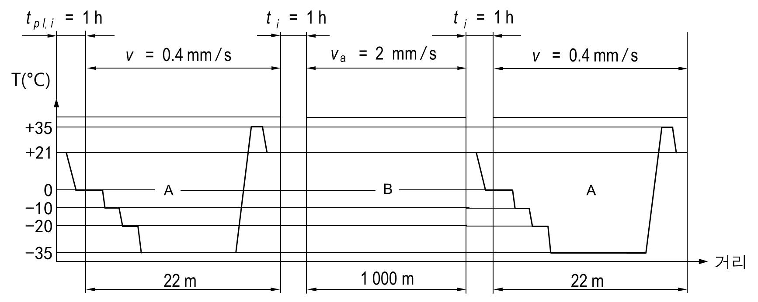
그림 3 — 장기마찰성능시험 온도 이력
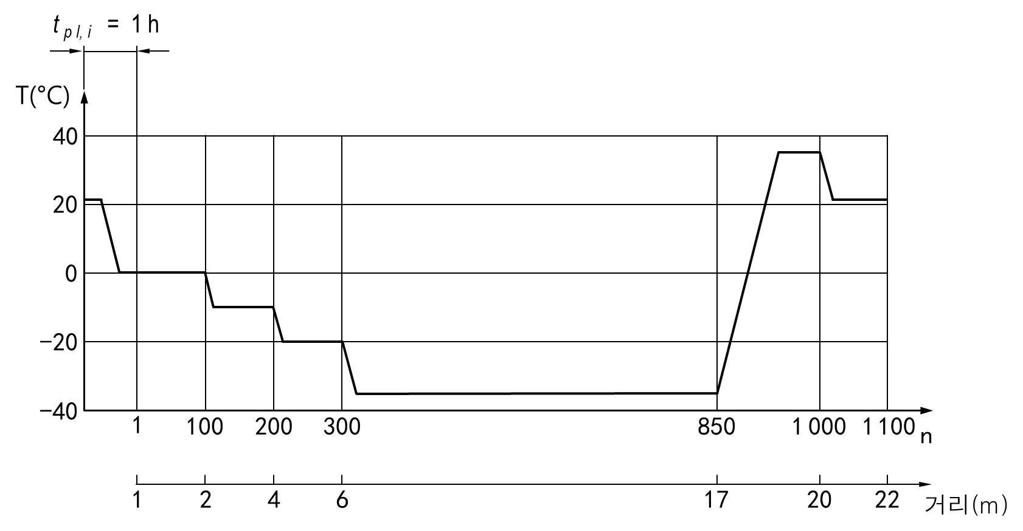
그림 4 — 장기마찰성능시험 조건 A의 온도 이력

결과 계산

일반사항

미끄럼재의 마찰 계수 계산 시 첫번째 사이클을 제외한 이후 사이클에서의 마찰력은 측정된 수평하중에서 인장력과 압축력의 평균값을 사용한다.

마찰 계수 계산

정마찰 및 동마찰 계수는 다음과 같이 구한다.

$$μ_{s,n}= \frac{F_{x,s,n}}{F_{z}}$$
$$μ_{dyn,n}= \frac{F_{x,dyn,n}}{F_{z}}$$

여기에서,
$μ_{s,n}$ : n 번째 사이클에서의 정마찰 계수
$μ_{dyn,n}$ : n 번째 사이클에서의 동마찰 계수
$F_{x,s,n}$ : 마찰거동이 시작할 때 발생하는 마찰력(N)
$F_{x,dyn,n}$ : 마찰거동 중에 발생하는 마찰력(N)
$F_{z}$ : 압축하중(N)

시험 보고

시험 보고서는 다음 사항을 포함하여야 한다.

a) 미끄럼재, 미끄럼판, 윤활제의 재질 식별 자료
b) 시료의 치수, 형태 및 가력 방향
c) 미끄럼판의 시험 전 거칠기 측정 결과
d) 윤활제가 적용되지 않은 경우 시험 전과 후의 미끄럼재의 두께 변화량에 대한 기록
e) 날짜, 기간, 총 마찰시험 누적거리, 온도 및 기타 관련 시험조건
f) 단기마찰성능시험 시 각 온도 조건에 대하여 첫번째 사이클에서 정마찰 계수($μ_{s,1,T}$)와 동마찰 계수($μ_{dyn,1,T}$) 및 이후 사이클에서 최대 정마찰 계수($μ_{s,max,T}$)와 최대 동마찰 계수($μ_{dyn,max,T}$)
g) 장기마찰성능시험 시 각 온도 조건에 대하여 첫번째 사이클에서의 정마찰 계수와 이후 사이클에서의 최대 동마찰 계수 기록
h) 압축하중, 수평하중, 수평 변위, 온도의 연속적인 그래프
i) 시험체 및 시험장비 사진
j) 현재 표준에서 고려하지 않은 작동 세부사항 및 시험 중 발생하는 비정상적인 사고 기록

SPS-F KOCED 0012-7400:2022
해 설

이 해설은 이 표준과 관련된 사항을 설명하는 것으로 표준의 일부는 아니다.

개요

제정의 취지

교량받침용 미끄럼재의 시험방법은 국내에서 표준으로 제정되어 있지 않으며 현장 시방서에 따라 AASHTO LRFD Bridge construction specifications, EN 1337-2, EAD 050004-00-0301 등을 인용하여 시험을 수행하여 왔다. 윤활제가 도포된 PTFE의 허용마찰계수 범위에 대한 국내 규격은 KS F 4420, KS F 4424 및 KDS 24 90 11 교량기타시설설계기준(한계상태설계법)이 있으나 시험방법은 명시되어 있지 않다. 따라서 본 규격에서는 단기마찰성능 및 장기마찰성능 시험방법을 제시하여 국내 규격에서 요구하고 있는 미끄럼재의 마찰계수의 성능 확인이 가능하도록 시험절차 및 조건을 제시하였다.
교량받침의 건전성 확보는 교량구조물의 신뢰도와 관계되어 있으며, 미끄럼재는 교량받침의 안정적인 작동을 위한 핵심부품이므로 시험방법에 대한 표준의 정립이 필요하다. 현장에 따라 상이한 해외시험표준을 적용하고 있는 교량받침용 미끄럼재에 대한 표준화된 시험방법을 제시하여 교량받침에 대한 품질관리 신뢰성을 확보하고자 단체표준을 개발하게 되었다.

제정의 경위

단체표준 개발을 위해 본 운영원에서 건설분야 시험기관협의체를 구성하고, 관련 시험기관과의 비교실험을 통해 교량받침용 미끄럼재의 시험방법 대한 신뢰성을 확보하였다. 단체표준(안)을 2019년 7월 26일에 작성하였으며, 2019년 8월 6일 단체표준심사위원회에서 심의하여 단체표준(안)을 보완·수정하였다. 이후 여러 차례에 걸쳐 이해관계자들의 의견을 수렴하였고, 2019년 9월 10일부터 2019년 9월 24일까지 운영원 홈페이지에 제정 예고 및 안내를 거쳐 단체표준(안)에 대한 합의를 도출하였다. 2019년 11월 18일 단체표준심사위원회에서 심의하여 최종안을 의결하였고, 이를 표준으로 제정 신청하였다.

구성 요소의 제정 경위

시험방법의 적용 범위

교량받침용 미끄럼재는 교량받침의 용도에 따라 달리 적용된다. 내진 교량받침은 교량상판의 온도 신축을 수용하기 위하여 낮은 마찰계수를 가질 수 있도록 윤활제를 도포한 미끄럼 구조를 사용하고 있으며, 면진 교량받침은 지진에너지 소산을 위하여 상대적으로 높은 마찰계수를 가진 미끄럼재를 적용한다.
본 규격은 내진 및 면진 교량받침에 적용되는 미끄럼재의 소재에 대한 특성과 내구성을 확인하기 위한 시험방법을 제시한다. 내진 교량받침에는 주로 PTFE가 사용되고 있으며 면진 교량받침에는 내열성, 내마모성을 확보한 다양한 엔지니어링 플라스틱을 미끄럼재로 적용하고 있으므로 소재의 종류를 제한하지 않는다.

시험장비의 요구 조건

마찰계수 측정을 위한 시험장비는 시험 중 일정한 수직 하중의 유지가 필요하며, 시험장비의 구조는 수평 하중에 미치는 영향을 최소화할 수 있도록 구성되어야 한다.
내진 교량받침용 미끄럼재의 낮은 마찰계수를 측정하는 경우에는 시험장비 내부의 마찰 저항을 최소화할 수 있는 이중 전단 시험 구성을 권장한다. 단일 전단 시험 구성을 적용하는 경우에 롤러 구조의 수평 저항력을 측정하여 마찰 계수 계산 시 보정값 반영을 권장한다.

시험체의 두께 및 돌출높이

시편의 두께($t_{P}$)는 EN 1337-2에서 4.5 mm 이상으로 규정하고 있다. EAD 050004-00-0301에서는 (2.65 $×$ h ≤ $t_{P}$ ≤ 10.0) mm 로 제시하고 있으며 d = 75 mm 일 때 시편의 두께는 6.69 mm 로 산정된다.
돌출높이(h)는 KS F 4424에서 2.0 mm 이상, EN 1337-2에서 (2.2 ± 0.2) mm 로 규정하고 있으며, EAD에서는 h = (2.50 + d/3 000) mm 로 제시하고 있다.
본 규격에서는 시편의 두께는 EN 1337-2와 EAD 050004-00-0301에서 제시하는 최솟값 이상으로 제시하였고, 돌출높이는 KS F 4424와 EAD 050004-00-0301에서 제시하는 값 중 최솟값과 최댓값을 포함하는 범위로 적용하여 범용성을 확보하였다.

단기마찰시험

단기마찰성능시험은 미끄럼재의 품질을 간소한 방법으로 확인할 수 있는 시험절차를 제시하였으며 관련 국내 표준에서 요구하는 마찰 계수를 측정할 수 있도록 작성하였다. 또한, KDS 24 90 11:2018 교량기타시설설계기준(한계상태설계법)에서 제시하고 있는 온도별 성능평가를 할 수 있도록 환경온도 조건을 제시하였다.

장기마찰시험

교량받침용 미끄럼재의 내구성을 확인하기 위한 시험 규격은 대표적으로 AASHTO LRFD Bridge construction specifications, EN 1337-2, EAD 050004-00-0301이 있다. 유럽 규격은 내구성 시험의 누적 이동거리를 소재에 따라 10 000 m 부터 50 000 m 까지 제시하고 있다. EN 1337-2에서는 구조물의 수명을 최소 10년으로 추정하여 PTFE(polytetrafluoroethylene)의 내구성 시험의 누적 이동거리를 10 000 m 로 제시하고 있으며, EAD 050004-00-0301에서는 UHMWPE(Ultra-high molecular weight polyethylene)에 대하여 50년 내구성 확인을 위하여 누적 이동거리를 최대 50 000 m 까지 가능한 시험방법을 제시하고 있다.
본 규격에서는 KDS 24 90 11 교량기타시설설계기준(한계상태설계법)의 장기마찰계수 요구성능을 확인하기 위하여 시험절차를 제시하였으며, 온도변화 구간과 상온구간을 반복 시험하도록 구성하여 설계된 교량의 수명, 사용자의 요구성능 및 교량받침의 보증기간 등에 따라 누적 미끄럼 거리를 선택적으로 수행할 수 있도록 하였다.

SPS-F KOCED 0012-7400:2020
SPS
SPSP
SPSPS
SPSPSP
SPSPSPS
SPSPSPSP

Method of static friction test for sliding
Materials of bridge bearings
ICS 93.140

